MAJLIS DAERAH JELI
IKLAN KEKOSONGAN PREMIS MAJLIS DAERAH JELI
BULAN FEBRUARI 2019

Tarikh Iklan: 03 hb Februari 2019

Borang Permohonan:

Pemohon boleh hadir ke Jabatan Penilaian dan Pengurusan Harta Majlis Daerah Jeli untuk mendapatkan borang atau muat turun borang di laman sesawang Majlis
Daerah Jeli di ( http://www.mdjeli.gov.my/ ).

Dokumen Yang Diperlukan :

1. Salinan Kad Pengenalan
2. Penyata Akaun Bank Yang Terkini (Individu atau Syarikat)
3. Pendaftaran Syarikat (Jika Ada)
4. Latar Belakang Syarikat (Jika Ada)
5. Dokumen Lain Yang Berkaitan (Jika Ada)

Permohonan :

1. Borang permohonan hendaklah disi dengan lengkap,disertakan dengan gambar berukuran
Passport dan salinan dokumen yang berkaitan.
2. Borang Permohonan hendaklah dihantar ke alamat seperti berikut:

Setiausaha,
Majlis Daerah Jeli
17600, Jeli Kelantan.
(U.p : UNIT PENILAIAN DAN PENGURUSAN HARTA)
TARIKH TUTUP PERMOHONAN: 28 Februari 2019 JAM 5.00 PETANG

PERHATIAN:
Permohonan yang lewat, tidak lengkap atau tidak mengikut syarat yang ditetapkan akan ditolak. Hanya permohonan yang lengkap dan memenuhi syarat yang ditetapkan akan
disenaraikan untuk dipertimbangkan dalam Jawatankuasa Pemilihan.

SENARAI IKLAN KEKOSONGAN PREMIS MAJLIS DAERAH JELI BULAN OKTOBER 2018
BIL | LOKASI | NO.  KEDAI | BIL.  KEKOSONGAN | KADAR SEWA  (SEUNIT) | GAMBAR PREMIS
1 | Kiosk Perhentian Bas Simpang Tiga Jeli Lama | NO.1 | 1 | RM 100.00 | 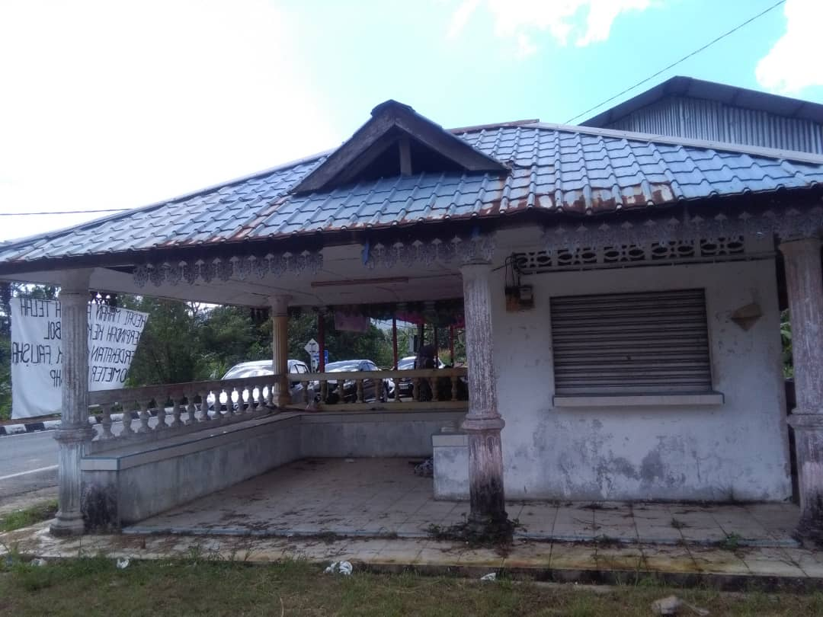
*TEMPOH PENYEWAAN ADALAH 3 TAHUN (PENYAMBUNGAN SEWAAN SETIAP 3 TAHUN)

